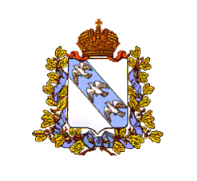
АДМИНИСТРАЦИЯ ЗАХАРКОВСКОГО СЕЛЬСОВЕТА КОНЫШЕВСКОГО РАЙОНА КУРСКОЙ ОБЛАСТИ
ПОСТАНОВЛЕНИЕ
от 24.11.2020 года с.Захарково № 51-па
Об утверждении заключения о результатах публичных слушаний по проекту корректировки правил землепользования и застройки муниципального образований «Захарковский сельсовет» Конышевского района Курской области

В соответствии со статьями 31, 32 Градостроительного кодекса Российской Федерации, с учетом результатов публичных слушаний, проведенных 20 ноября года и на основании заключения о результатах публичных слушаний по проекту корректировки правил землепользования и застройки муниципального образований «Захарковский сельсовет» Конышевского района Курской области администрация Захарковского сельсовета Конышевского района ПОСТАНОВЛЯЕТ:
1.Утвердить заключение о результатах публичных слушаний по проекту корректировки правил землепользования и застройки муниципального образований «Захарковский сельсовет» Конышевского района Курской области.
2.Направить проект корректировки правил землепользования и застройки муниципального образований «Захарковский сельсовет» Конышевского района Курской области для утверждения Собранию депутатов Захарковского сельсовета Конышевского района Курской области.
3.Постановление вступает в силу с момента его подписания.
4.Контроль за выполнением настоящего постановления оставляю за собой.

Глава Захарковского сельсовета
Конышевского района Курской области В.М.Латышев

